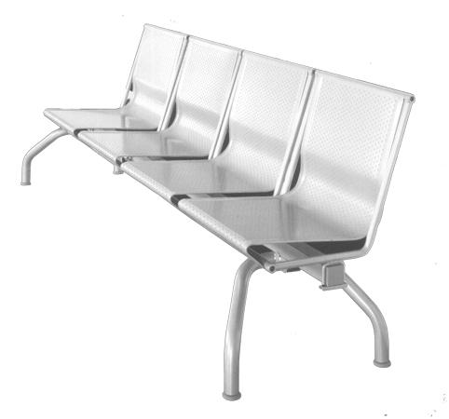
Descrizione: Sistema modulare di sedute su trave.
Versione a 4 posti.
La seduta monoscocca realizzata con un unico foglio
d'acciaio verniciato con polveri epossidiche, ha una
forma leggera ed estremamente robusta al tempo
stesso. I microfori che sono presenti sull'intera seduta
permettono la circolazione d'aria evitando infortuni a
persone o danni agli oggetti.
Le scocche possono essere dotate di braccioli
(preventivo su richiesta) o essere sostituite da
tavolini.
I cuscini possono essere di colore: nero, rosso, blu e
cuoio.
Catalogo: Arredi per Asili, Scuole e
Comunità
Codice: AP21004
Categoria: Panche per adulti

